Communiqué aux médias

Croître ensemble: centre de compétences pour la sélection végétale suisse

Le changement climatique et les nouvelles maladies exigent de nouvelles variétés adaptées aux conditions suisses. Pour que ces nouvelles variétés arrivent plus rapidement sur le marché, le FiBL Suisse, Agroscope, l’École polytechnique fédérale de Zurich (EPFZ), Sativa Rheinau SA et Delley semences et plantes SA ont lancé le Swiss Plant Breeding Center (SPBC) et fondé une association avec les sélectionneuses et sélectionneurs suisses de plantes. Les principales missions du SPBC consistent à mettre en pratique les nouvelles connaissances et techniques disponibles dans le domaine de la sélection végétale et à mettre en réseau les actrices et acteurs.

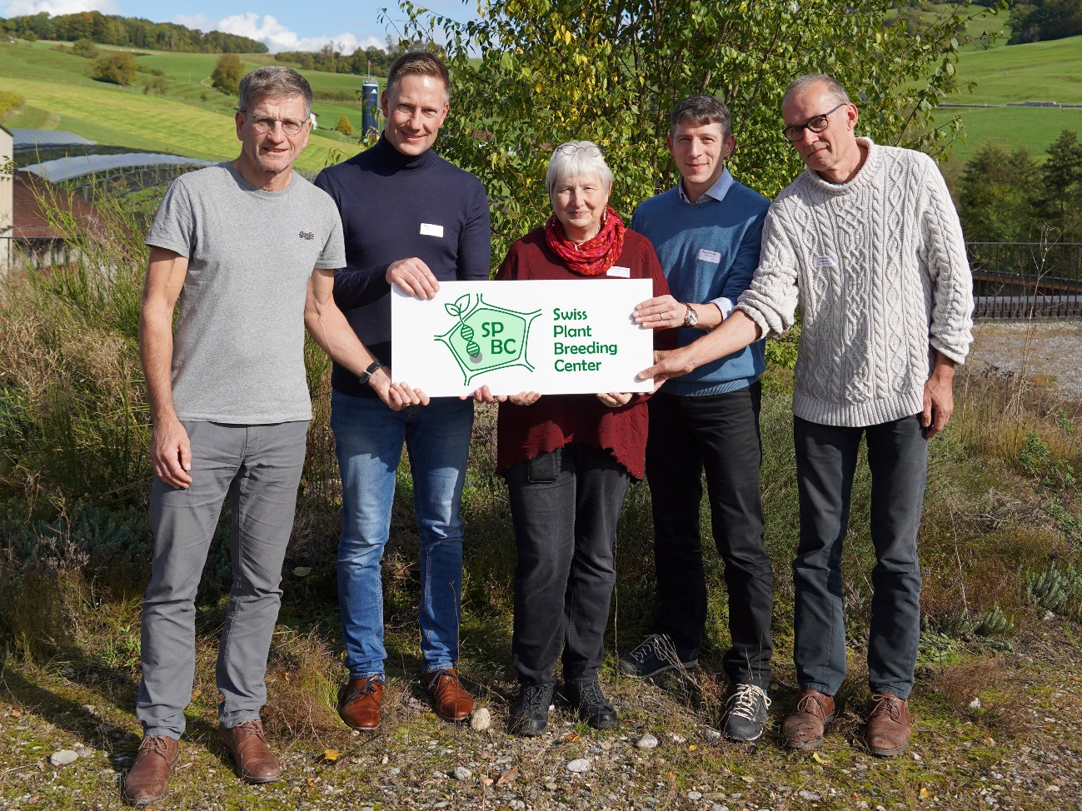

Le comité directeur de l’association responsable du Swiss Plant Breeding Center. De gauche à droite: Karl-Heinz Camp, Delley semences et plantes SA, Bruno Studer, EPFZ, Monika Messmer, FiBL Suisse, Roland Peter, Agroscope, Amadeus Zschunke, Sativa Rheinau SA. (Photo: FiBL, Andreas Basler)

(Frick, le 11.10.2024) L’association responsable du Swiss Plant Breeding Center (SPBC) a été fondée aujourd’hui au FiBL Suisse à Frick. Réseau indépendant de compétences et d’innovation, le SPBC aide les sélectionneuses et sélectionneurs suisses de plantes publics et privés à développer des variétés robustes adaptées aux conditions de production et de marché suisses.

Réponse aux défis urgents en matière de sélection végétale

Le changement climatique, les nouvelles maladies des végétaux et les nouveaux ravageurs sont autant de défis actuels. Pour y faire face, les agricultrices et agriculteurs ont besoin de nouvelles variétés robustes. Par ailleurs, la Suisse, avec ses différentes altitudes et ses systèmes de culture variés, présente des exigences particulières, lesquelles sont de moins en moins prises en compte par les entreprises internationales de sélection. Voilà pourquoi la sélection végétale suisse est le pilier porteur d’un système alimentaire durable et résilient. Depuis 2015, Monika Messmer, experte en sélection végétale au FiBL Suisse, s’investit avec d’autres spécialistes dans la création d’une plateforme visant à renforcer la sélection végétale suisse. Elle a ainsi contribué de manière décisive à la fondation du SPBC. «Le SPBC a permis d’améliorer l’efficacité de la sélection suisse publique et privée et de mettre plus rapidement en pratique les nouvelles techniques», explique l’experte.

Lacune dans la mise en pratique des nouveaux résultats de recherche

La Stratégie Sélection végétale 2050 de la Confédération a mis en évidence une lacune concernant la mise en pratique des nouveaux résultats de recherche dans la sélection végétale. Aujourd’hui, dans ce domaine, les entreprises suisses de sélection ne disposent souvent pas de l’infrastructure, du savoir-faire et de la force d’innovation nécessaires. Dans cette optique, l’Office fédéral de l’agriculture soutient le SPBC dans le but de renforcer la sélection végétale suisse et d’augmenter l’efficacité de la sélection. Les principales missions du SPBC consistent à transférer les nouveaux résultats de recherche aux programmes pratiques de sélection ainsi qu’à mettre en réseau les actrices et acteurs de la sélection et de la recherche.

Adapté aux conditions suisses

L’objectif du SPBC est de combler les lacunes des programmes suisses de sélection, qui sont pour la plupart développés à petite échelle. Concrètement, il s’agit d’aider de manière efficace et compétente les sélectionneuses et sélectionneurs suisses à mettre en pratique les résultats de la recherche appliquée dans leur programme de sélection en cours, dans le cadre de projets d’innovation. Ceux-ci comprennent notamment la caractérisation agronomique et génétique du matériel de sélection (phénotypage, génotypage), l’application de la sélection assistée par marqueurs et l’utilisation de grandes quantités de données dans le programme de sélection (bases et analyses de données, bio-informatique, biostatistique). Les nouvelles techniques génétiques en font également partie, pour autant que leur utilisation soit autorisée en Suisse. Le SPBC adapte ses services aux besoins de sa clientèle, est ouvert à tous les types de cultures, systèmes culturaux et méthodes, et couvre de larges domaines de compétences grâce à des partenariats en réseau.

Le SPBC a déjà pris son envol

Les partenaires de projet ayant participé à la création du SPBC sont les suivants: FiBL Suisse, Agroscope, EPFZ, Sativa Rheinau SA et Delley semences et plantes SA. Fin 2023, le bureau a été constitué:

* Azeddine Si Ammour, gérant
* Mathieu Deblieck, collaborateur scientifique

Le bureau est responsable de l’activité opérationnelle du SPBC. Il met à la disposition des sélectionneuses et sélectionneurs un soutien technique, un savoir-faire et des compétences. En outre, il participe activement à la planification et à la réalisation de sept projets d’innovation soumis par des sélectionneuses et sélectionneurs suisses. Le SPBC est actif dans l’acquisition de client·es et de fonds de tiers, et favorise les synergies entre les sélectionneuses et sélectionneurs privés et publics ainsi que la collaboration entre la recherche en matière de sélection, la sélection végétale pratique et d’autres actrices et acteurs du processus de création de valeur en aval, au niveau national et international.

Comité directeur comprenant des représentant·es de la sélection végétale suisse

L’association d’utilité publique a pour objectif de promouvoir la sélection de plantes utiles en Suisse et assume la responsabilité du SPBC. Les membres actifs de l’association sont des sélectionneuses et sélectionneurs suisses, des chercheuses et chercheurs en sélection végétale ainsi que des membres de soutien issus de la chaîne de valeur en aval (production de semences, production végétale, transformation, commerce). Le jour de sa fondation, le comité directeur de la nouvelle association a été nommé. Celui-ci est composé de deux sélectionneurs privés, d’un représentant de la sélection publique, d’une chercheuse en sélection et d’un chercheur:

* Karl-Heinz Camp, Delley semences et plantes SA, Delley, Suisse
* Amadeus Zschunke, Sativa Rheinau SA, Rheinau, Suisse
* Roland Peter, Agroscope, Reckenholz, Suisse
* Monika Messmer, FiBL, Frick, Suisse
* Bruno Studer, EPFZ, Zurich, Suisse

Le comité directeur est responsable de l’orientation stratégique du SPBC, conformément à la Stratégie Sélection végétale 2050, et représente l’association à l’extérieur vis-à-vis du public et des parties prenantes de la sélection végétale.

Contacts au FiBL

* Monika Messmer, experte en sélection, FiBL Suisse  
  Tél. +41 62 865 04 25, e-mail: [monika.messmer@fibl.org](mailto:monika.messmer@fibl.org)
* Franziska Hämmerli, porte-parole, FiBL Suisse  
  Tél. +41 62 865 72 80, e-mail: [franziska.haemmerli@fibl.org](mailto:franziska.haemmerli@fibl.org)

Avec l’aimable soutien de

* Office fédéral de l’agriculture, Suisse [www.blw.admin.ch](http://www.blw.admin.ch)  
  (dans le cadre de la Stratégie Sélection végétale 2050 de la Confédération suisse)

Partenaires

* Agroscope [www.agroscope.ch](https://www.agroscope.admin.ch/agroscope/fr/home.html)
* EPFZ [ethz.ch](https://ethz.ch/de.fr.html)
* Sativa Rheinau SA [www.sativa.bio](http://www.sativa.bio)
* Delley semences et plantes SA [www.dsp-delley.ch](http://www.dsp-delley.ch/fr/)

Liens

* Site web du Swiss Plant Breeding Center (SPBC):  
  [www.spbc-plantbreeding.ch](https://www.spbc-plantbreeding.ch/fr/le-spbc)
* Liste des projets soutenus:  
  [www.spbc-plantbreeding.ch/fr/projets-d-innovation](http://www.spbc-plantbreeding.ch/fr/projets-d-innovation)
* Stratégie Sélection végétale 2050 de la Confédération suisse:  
  [www.blw.admin.ch/blw/fr/home/nachhaltige-produktion/pflanzliche-produktion/pflanzenzuechtung.html](http://www.blw.admin.ch/blw/fr/home/nachhaltige-produktion/pflanzliche-produktion/pflanzenzuechtung.html)

Pour consulter ce communiqué aux médias sur Internet

Vous trouverez le présent communiqué aux médias, y compris des images, en ligne à l’adresse suivante: [www.fibl.org/fr/infotheque/medias.html](https://www.fibl.org/fr/infotheque/medias.html)

À propos du FiBL

L’Institut de recherche de l’agriculture biologique FiBL est l’un des principaux instituts mondiaux de recherche en agriculture biologique. Les points forts du FiBL sont la recherche interdisciplinaire, l’innovation en collaboration avec les agricultrices et agriculteurs et le secteur alimentaire ainsi que la rapidité du transfert de connaissances. Le groupe FiBL se compose actuellement du FiBL Suisse (fondé en 1973), du FiBL Allemagne (2001), du FiBL Autriche (2004), de l’ÖMKi (Institut hongrois de recherche en agriculture biologique, 2011), du FiBL France (2017) et du FiBL Europe (2017), qui représente les cinq instituts nationaux. Sur ses différents sites, le groupe compte au total quelque 400 collaboratrices et collaborateurs. [www.fibl.org](https://www.fibl.org/)